**Береснева Елена Анатольевна,**

**учитель Ямальской школы-интерната**

**Использование практико-ориентированной технологии при обучении младших школьников**

В настоящее время для современного образования актуальным является вопрос о формировании и развитии успешной личности, которая уверенно адаптируется к изменениям окружающего мира, а так же готовой к труду и дальнейшему самообразованию.

Поэтому в основу нового стандарта образования положен системно-деятельностный подход, который способствует формированию ключевых компетентностей:

- готовность к решению проблем

-готовность к использованию информационных ресурсов

-готовность к самообразованию

-готовность к социальному взаимодействию

Есть различные педагогические технологии, которые активизируют деятельность учащихся:

- Игровые технологии

- Технологии проблемного обучения

- Технологии проектного обучения

- Интерактивные технологии

- Технология «Критического мышления»

***- Практико-ориентированные технологии***

Подробнее я остановлюсь на последней.

Практико-ориентированная технология – этот такая организация учебного занятия, которая предполагает активную самостоятельную деятельность учащихся с различными источниками информации.

Основу этой технологии составляют:

- создание условий, в которых ученик имеет возможность выявить и реализовать свой интерес к познанию

-освоение различных форм (индивидуальные и совместные) учебной деятельности,

-сделать познание привычной и осознаваемой потребностью,

Общее направление практико-ориентированной технологии, его цели, содержание, методы определяют принципы:

-системность и последовательность

-самостоятельность (учащиеся приучаются к самостоятельной работе с учебным материалом),

-активность (взаимосвязь педагога с активной, творческой деятельностью учащихся, активность связана с самостоятельностью. Она играет большую роль в принятии решений, умение отстаивать свои взгляды, в развитии творческих способностей.)

-целостность( целостное представление учебного материала способствует тому, что учащиеся активно включаются в познание и учение),

-оптимальность ( использовать учебный материал достаточный для самостоятельного изучения),

-модульность ( т.е. материал, используемый должен обеспечивать достижение каждым учащимся поставленной цели ),

-многократность повторения

-паритетность ( взаимодействие учителя и ученика в новых условиях, учитель-консультант, ученик-активный участник познания),

-связь теории и практики ( практика- источник познавательной деятельности. Теория будет значима, если она подтверждена практикой.

« Скажи мне- и я забуду.

Покажи мне – и я запомню.

Дай мне действовать самому –

И я научусь» Конфуций древний мыслитель и философ Китая.

**Основные структурные компоненты технологии**

1.Постановка целей и задач урока.

2.Самостоятельная работа учащихся с опорными конспектами.

3.Консультационно-коррекционная деятельность педагога.

4. Самостоятельная работа учащихся по закреплению учебного материала.

5.Информационно-контролирующая деятельность педагога.

6. Взаимодействие педагога и учащихся по закреплению теоретических знаний на практике.

7. Самостоятельная работа учащихся по закреплению пройденного материала.

**Приемы совместного целеполагания на практико-ориентированных уроках**

- цели записываются на доске (обычной или интерактивной)

- тема урока формулируется в виде вопроса, проблемы

- название темы урока объясняется!!!!!

- создание ситуации дефицита знаний

- создание ситуации противоречия между известным и неизвестным

- выбор целей, предложенных учителем

- каждая цель – должна иметь личностный смысл

**Методы,**

* практические
* проблемно-поисковые
* исследовательские
* игровые

**Приемы, которые использую в работе:**

-практико-ориентированные задачи и задания

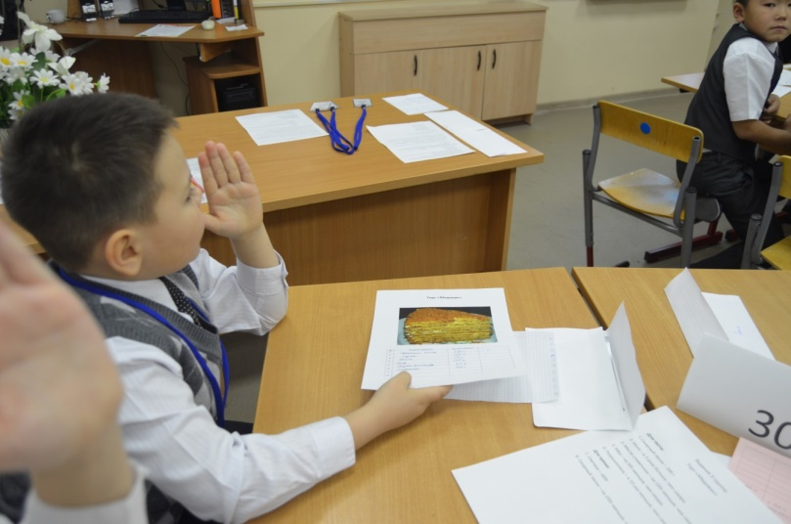

- уроки-практикумы

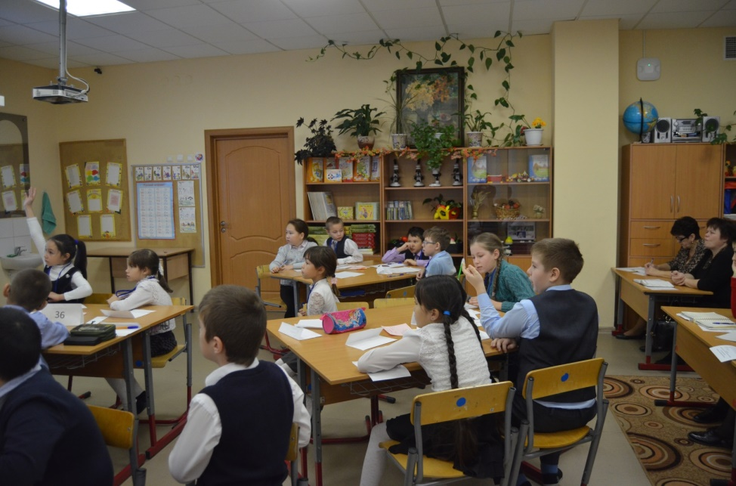

- уроки-экскурсии

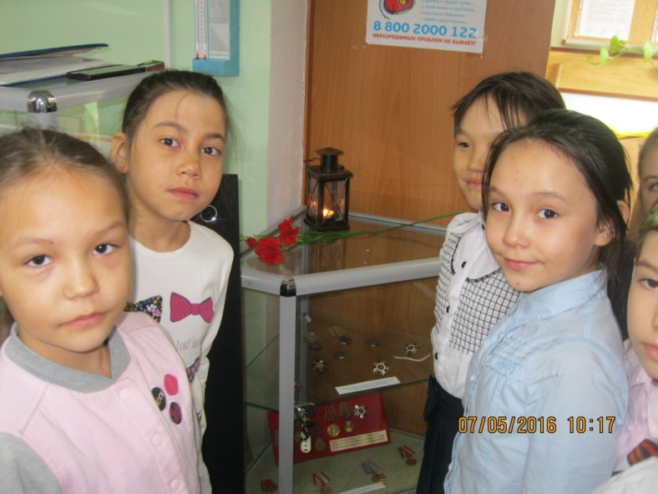

- моделирование учебных задач

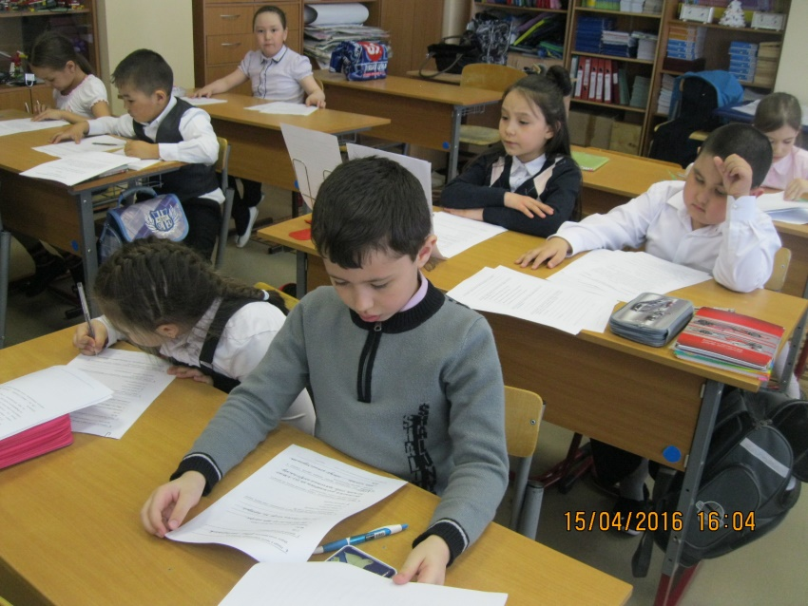

Обучение с использованием практико-ориентированной технологии способствует более прочному усвоению информации, так как связана с конкретными действиями и событиями, повышает интерес учащихся к предмету, развивает любознательность, творческую активность, логическое мышление, умение работать с информацией, делать выводы и применять знания на практике, раннее профессиональное ориентирование.